硕士研究生指导教师简介
姓名（中文/汉语拼音） | 周庆/ZHOUQING | 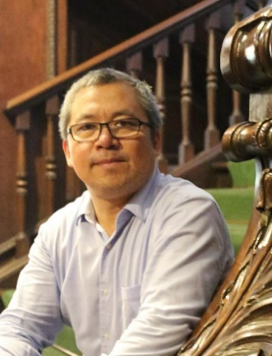
职称 | 副教授
年龄 | 55
所在学院（系、所） | 建筑学院
通讯地址 | 天津市西青区津静路26号，300384
电子信箱 | zhouqing@tcu.edu.cn
联系方式 | 022-23085073，13132067102
主要研究方向
建筑设计及其理论，既有建筑更新利用，地域建筑设计研究
主要学历
1994/09-1997/03，天津大学，建筑学院，建筑设计及其理论，硕士；
1986/09-1990/08，天津大学建筑分校，建筑系，建筑学，本科。
主要学术经历
【国内经历】
2004/11-至今，天津城建大学，建筑学院，副教授；
1997/11-2004.10，天津城市建设学院，建筑系，讲师；
1995/01-1997.10，天津城市建设学院，建筑系，助教。
【国外经历】
2008/03-2009/03，意大利那坡里费德里克二世大学，访问学者；
主要讲授课程
“建筑设计“、“外国建筑史”、“专业概论”等
主要学术兼职
天津市建筑学会理事、村镇建设专业委员会副主任委员
主要学术成就、奖励及荣誉
- 第八届高等教育天津市级教学成果,一等奖,建筑类专业人才综合应用能力协同培养模式教学改革与实践，天津市教委,2018
- 指导学生硕士学位论文获得"2015天津市优秀硕士学位论文”，天津市人民政府学位委员会, 2015
- 第七届高等教育天津市级教学成果,一等奖,面向新型城镇化的地方高校建筑类专业教学改革与实践，天津市人民政府, 2013
主要科研项目及角色
【完成项目】
1，天津市教育工作重点调研课题项目：“建筑类专业学位研究生教育产教融合体系研究“；2022/02-2023/02
2，教育部新工科研究与实践项目：城建特色新工科专业集群创新实践平台构建的研究；2018/03-2020/03
3，天津市普通高等学校本科教学质量与教学改革研究计划项目：土建类专业集群实践教学平台建设；2017/06-2019/06
4．天津市艺术科学规划项目：京津地铁换乘站视觉导向系统比较及优化研究，2015/01-2016/12
代表性论文/论著及检索情况
【出版著作与教材】
《历史语境下的城市更新-2018年全国六校建筑学专业联合毕业设计作品集》，中国建筑工业出版社，2018.11

【发表论文】已在国内外学术刊物发表学术论文十余篇，主要包括：
1.“清水混凝土建筑表现语言应用研究初探“，混凝土，2020.05；
2.“大型轨道交通枢纽站流线组织与优化——以天津站地铁站为例”, 天津城建大学学报，2018.02
3.“基于认知地图的地铁空间导视系统优化分析”，城市轨道交通研究，2015.10
4.“构建心灵的栖息地——当代国外教堂建筑发展趋势之研究“，艺术与设计（理论），2015.9
5,“书法创作与建筑设计的美学比较研究” ，艺术与设计（理论），2015.4

